**МИНИСТЕРСТВО НАУКИ И ВЫСШЕГО ОБРАЗОВАНИЯ РОССИЙСКОЙ ФЕДЕРАЦИИ ФЕДЕРАЛЬНОЕ ГОСУДАРСТВЕННОЕ БЮДЖЕТНОЕ ОБРАЗОВАТЕЛЬНОЕ УЧРЕЖДЕНИЕ ВЫСШЕГО ОБРАЗОВАНИЯ «РОССИЙСКИЙ ГОСУДАРСТВЕННЫЙ ПЕДАГОГИЧЕСКИЙ УНИВЕРСИТЕТ им. А. И. ГЕРЦЕНА**

Институт информационных технологий и технологического образования Кафедра компьютерные технологии и электронного обучения

Основная профессиональная образовательная программа

Направление подготовки 09.03.01 Информатика и вычислительная техника Направленность (профиль) «Технологии разработки программного обеспечения»

форма обучения - очная

ЛАБОРАТОРНАЯ РАБОТА №5

по дисциплине: «Операционные системы»

Гостевые дополнения VirtualBox

Руководитель: доктор педагогических наук, профессор

Абрамян Геннадий Владимирович

Автор работы

студентка 2 курса 1 группы 1 подгруппы

Мельникова Алена Сергеевна

2023

Первым делом я скачала файл VBoxGuestAdditions_7.0.8.iso.

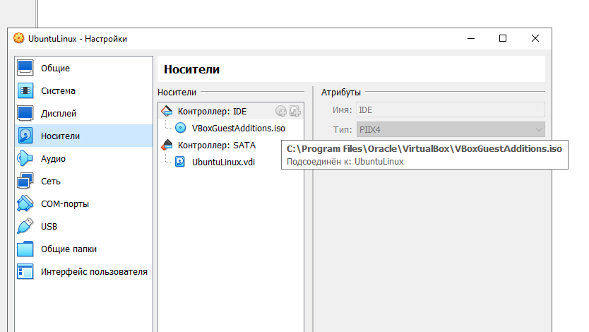

**Общая папка:**

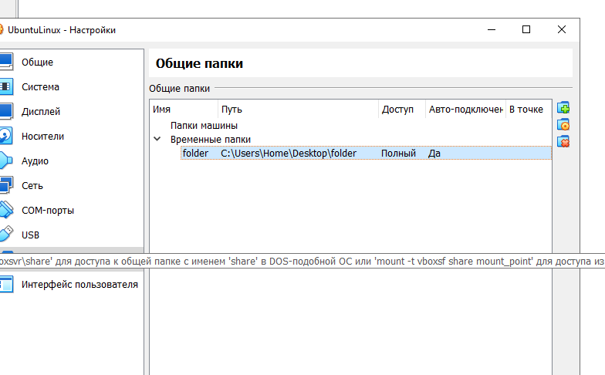

(С терминалом были какие-то ошибки, так и не удалось его открыть, ни с помощью сочетаний клавиш, ни с помощью ПКМ)

**Буфер обмена:**

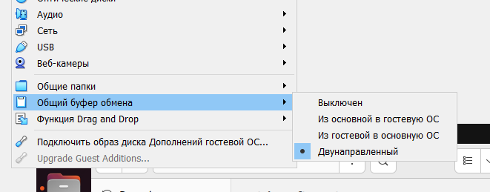

**“Drag and Drop”:**

